**UNIVERSIDAD PRIVADA BOLIVIANA**

**Proyecto Ingeniería de Software**



**Docente:** Victor Gutierrez Tintares.

**Grupo:**

* Marco Roca.
* Alexey Davalos.
* Hector Ichazo.
* Noah Castillo.

Contenido

Index Biocor: 3

Funciones Administrador: 6

# Index Biocor:

**Nota:** para ingresar a la página web asegúrese de tener abierto httpd.exe -> Apache.

En el buscador inserte la siguiente URL: [http://localhost/biocor/IndexBiocor.php#](http://localhost/biocor/IndexBiocor.php)



Click en iniciar sesión Biocor. Utilice el usuario por defecto: Hector2001 contraseña capitán.

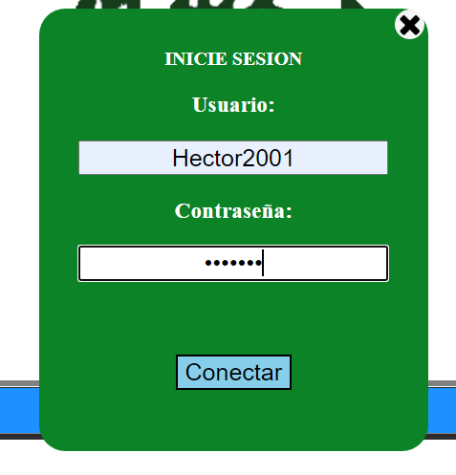

Una vez dentro, introduzca “1” y presione Buscar historia clínica.

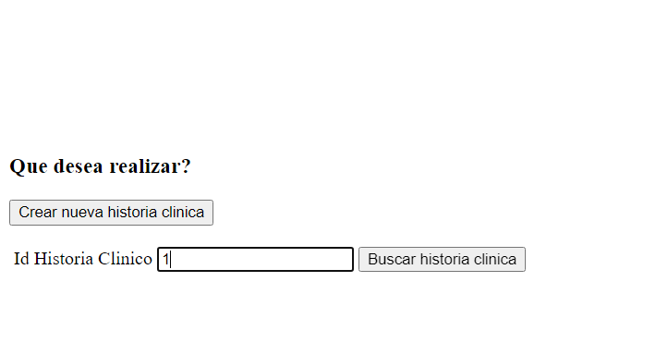

Le saldrá el historial clínico de Marco Antonio Roca Montenegro.

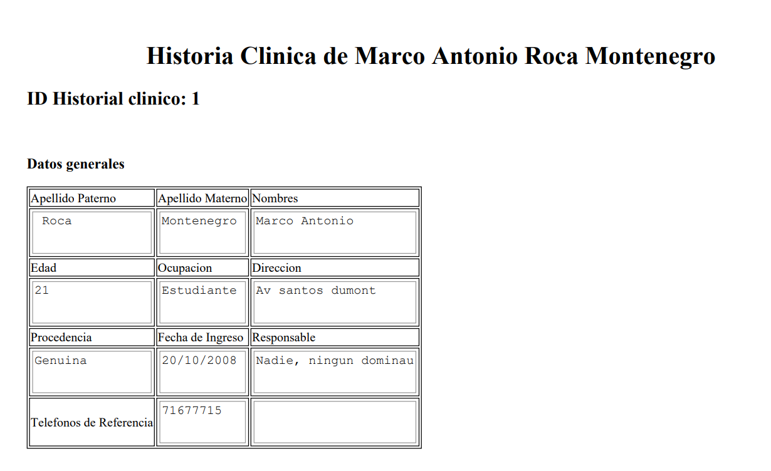

El apartado crear historia clínica contiene celdas para rellenar.

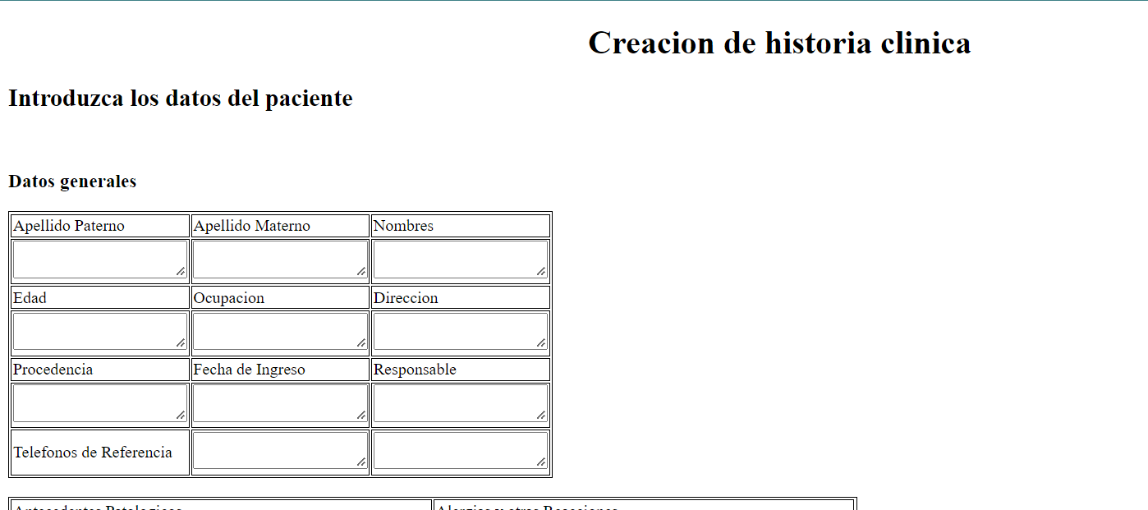

# Funciones Administrador:

Las funciones administrador se encuentran en el siguiente link: <http://localhost/biocor/botones.php>

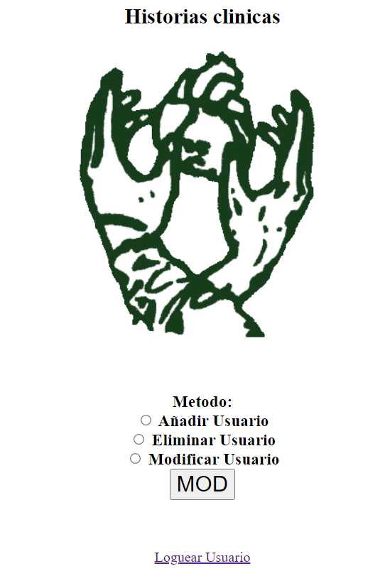

Tiene las funciones de añadir, eliminar y modificar usuario; Como se denota en la imagen.